

FIFA Project

By TYMR



18 april 2017

TYMR

Tomasz / Youssef / Max / Remco

Inhoud

Functioneel ontwerp C# 2

FrmLogin 2

FrmPlayer 3

FrmRanking 4

FrmAdmin 5

# Functioneel ontwerp C#

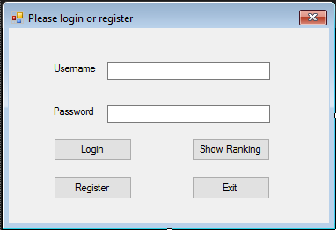

## FrmLogin

**Login**  -Je logt in als je een geldige username en wachtwoord combinatie gebruikt en dan op de ‘login’ knop drukt.

**Register**  -Je registreert de username en wachtwoord die je hebt ingevuld zodat je daarna kan inloggen.

**Show Ranking**  -Laat de spelers zien wie het best/meest goed heft gegokt.

**Exit**  -Stopt de applicatie.

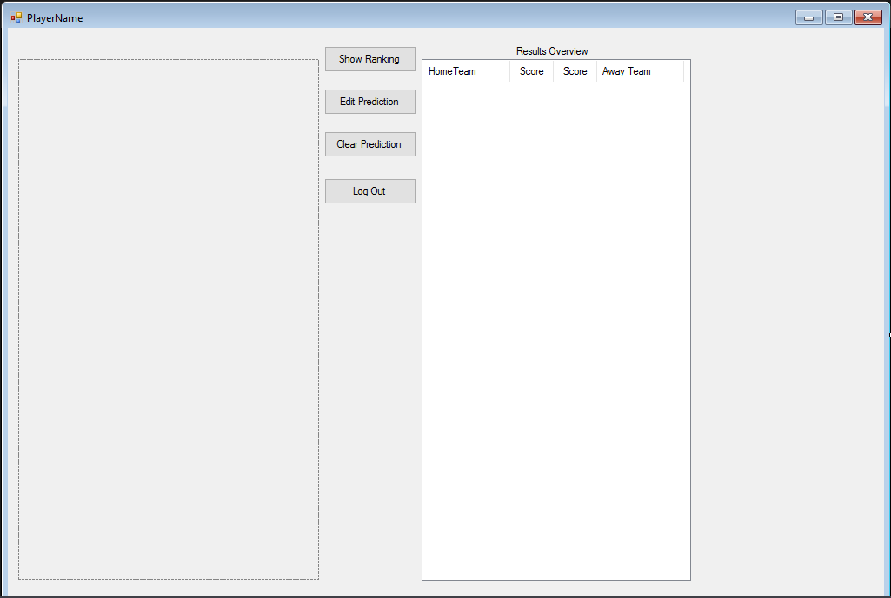

## FrmPlayer

**Show Ranking**  -Laat de spelers zien wie het best/meest goed heeft gegokt.

**Edit Prediction**  -Je weddenschap/weddenschappen wijzigen.

**Clear Prediction** -Je weddenschap/weddenschappen wijzigen.

**Log Out**  -Uitloggen en de applicatie sluiten.

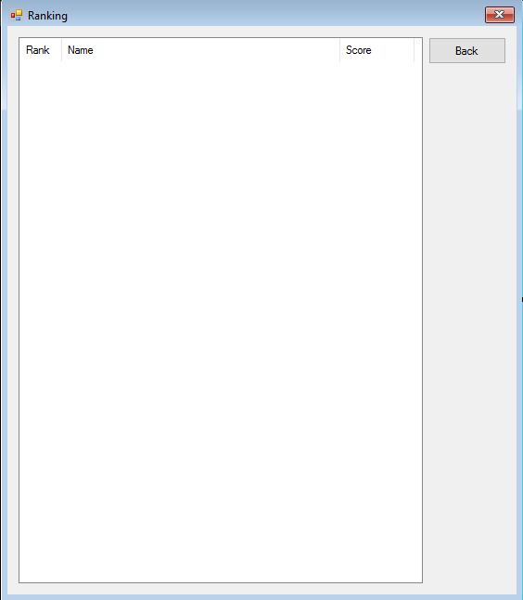

## FrmRanking

**Back** - Gaat terug naar de vorige form.

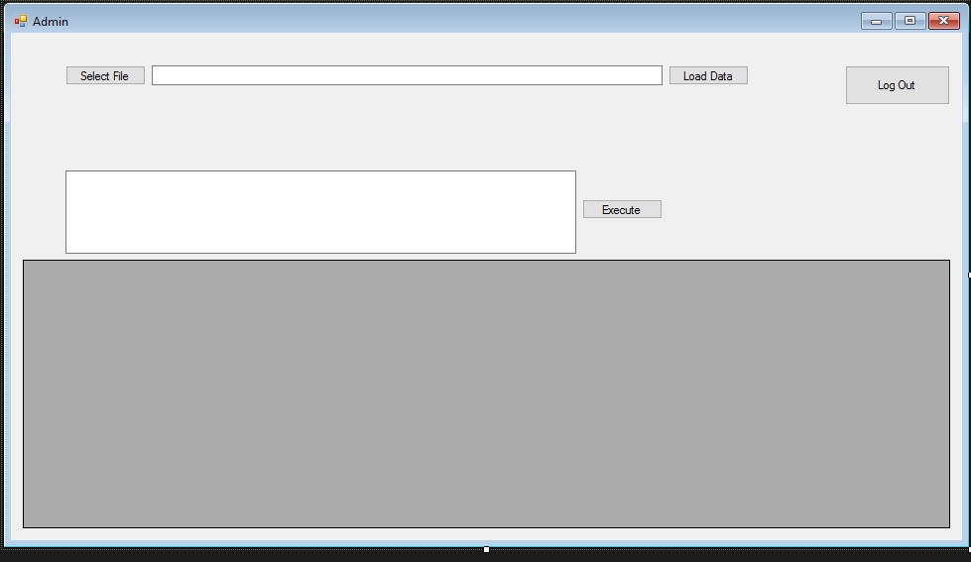

## FrmAdmin

**Select File** -Opent de verkenner zodat je een bestand kan selecteren.

**Load Data** -Zorgt ervoor dat de bestand die is geselecteerd word geladen in de applicatie.

**Sql input box** -Hierin voert de gebruiker tekst/sql code.

**Execute**  -Voert de code/tekst uit.